

ECOLE DE MUSIQUE FAYENCE - TOURRETTES
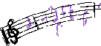

DOSSIER UNIQUE DE RENSEIGNEMENTS - ADULTE
ANNEE MUSICALE 2023 - 2024
1ère inscription  Renouvellement 
Cadre réservé à l’administration
Dossier reçu le :

PERIODE D’ESSAI : PREMIER COURS UNIQUEMENT

Dès l’inscription validée (après le 1er cours d’essai) l’année entière est due

NOM DE FAMILLE :

Fournir OBLIGATOIREMENT UN JUSTIFICATIF DE DOMICILE de – de 3 mois
facture EDF, taxe foncière, avis imposition

Nom Prénom : date de naissance :

Adresse :

Date de naissance
Portable :
Tel. Domicile/pro :
Email :

PERSONNE(S) A CONTACTER EN CAS D’URGENCE

Nom | Prénom | Téléphone 1 | Téléphone 2 | Lien de famille

Utilisation de vos données personnelles
La commune de Tourrettes, responsable du traitement des données contenues dans la fiche d’inscription et dans le règlement intérieur, vous informe que ce traitement correspond à une mission d’intérêt public au regard de l’article 6 du règlement général sur la protection des données (RGPD). Les données recueillies sont nécessaires à la bonne inscription de votre enfant à l’école de musique ainsi qu’à vous contacter en cas de nécessité liée à votre enfant. Elles sont destinées exclusivement au personnel chargé de l’enregistrement de l’inscription. En aucun cas, elles ne seront rendues accessibles à des tiers sans votre accord exprès le cas échéant. Ces données ne sont pas conservées au-delà de la période d’inscription de votre enfant au service « Education », ou pour les payants durant la période nécessaire au recouvrement.
Vos droits : conformément à la Loi Informatique et Libertés ainsi qu’aux dispositions du règlement général sur la protection des données (RGPD), vous disposez d’un droit d’accès, de rectification ou de suppression des informations vous concernant en vous adressant à la mairie ou par courriel : dpo@mairie-tourrettes-83.fr. Un justificatif d’identité sera requis pour toute demande d’exercice de droit. Pour aller plus loin : si vous souhaitez plus d’informations sur la protection des données personnelles et vos droits en la matière, vous pouvez consulter le site de la CNIL : https://www.cnil.fr

FICHE D’INSCRIPTION
Cours fréquenté 1 | Cours fréquenté 2 | Cours fréquenté 3
Niveau : | Niveau : | Niveau :
Durée hebdomadaire : | Durée hebdomadaire : | Durée hebdomadaire :

ENSEIGNANT 1 : Nom et Prénom :

ENSEIGNANT 2 : Nom et Prénom :

ENSEIGNANT 3 : Nom et Prénom :

Ces informations sont fournies sous votre entière responsabilité, excluant toute responsabilité de la commune de Fayence et de Tourrettes.
Vous voudrez bien faire connaître sans délai toute modification des informations fournies.

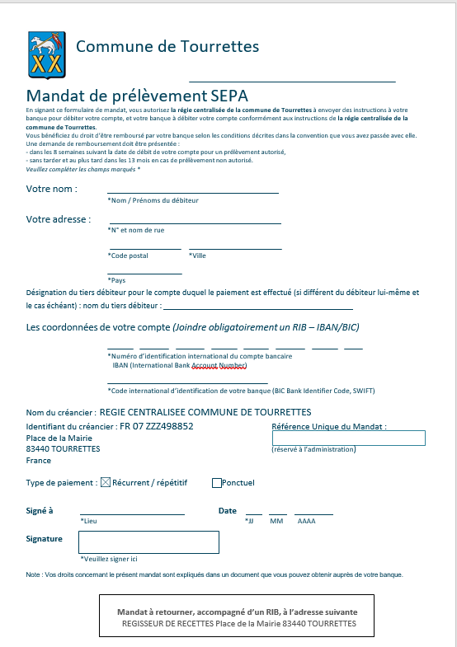

AUTORISATION MÉDICALE

Je soussigné(e), …………………………………………….
◻ autorise le professeur de musique à prendre toutes les mesures nécessaires au cas où j’aurai besoin de soins urgents.

◻ autorise ◻ n’autorise pas
L’école de musique à prévenir les secours en cas d’accident, de soins urgents.
Cas particuliers à signaler (allergies,…) :

ASSURANCE RESPONSABILITÉ CIVILE

◻ J’atteste avoir souscrit une assurance « responsabilité civile » contrat n° ………………………………. de la compagnie d’assurance ……………………….

RÈGLEMENT INTÉRIEUR

◻ Certifie avoir pris connaissance du règlement intérieur et m’engage à le respecter.

Fait à ……………………………………. Le ………………………………

Nom + Prénom suivie de la mention « Lu et approuvé »

Signature :

DROIT À L’IMAGE

□ J’autorise l’école de musique à me photographier dans le cadre des activités proposées par l’école de musique Fayence-Tourrettes (supports susceptibles d’être utilisés : journaux municipaux, plaquettes, affiches et flyers municipaux, site Internet des 2 communes et pages officielles de réseaux sociaux des communes de Fayence ou Tourrettes).

□ Je n’autorise pas l’école de musique à me photographier dans le cadre des activités proposées par l’école de musique Fayence-Tourrettes.

Fait à ……………………………………. Le ………………………………

Nom + Prénom suivie de la mention « Lu et approuvé »

Signature :

INFORMATION COMPLEMENTAIRE

La loi n° 78-17 du 06/01/1978 relative à l’informatique, aux fichiers et aux libertés vous permet de disposer d’un droit d’accès, de modification, de rectification et de suppression des données personnelles sur simple demande adressée au délégué de la protection des données personnelles à l’adresse suivante : dpoxxxxx FAYENCE ou dpo@mairie-tourrettes-83.fr

